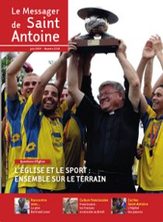
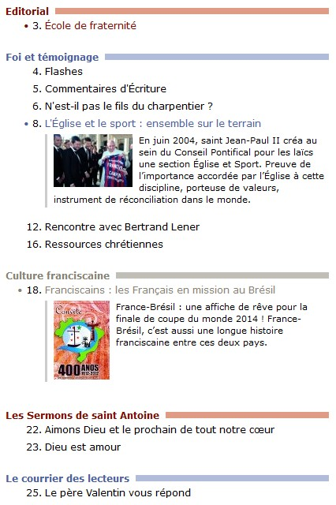
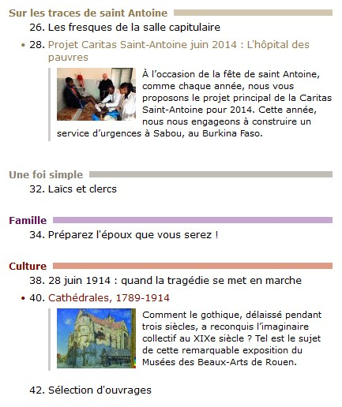

Editorial
École de fraternité de Père Louis Cenci
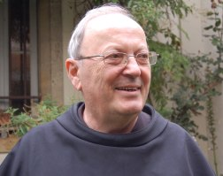 | Si le sport était une plante, ce serait assurément la plante la plus universelle, qui s’épanouit sous tous les horizons, celle qui pousse dans toutes les cultures, qui passionne tous les âges, qui suscite le plus de passion et d’enthousiasme. C’est le sport qui a souvent contribué à faire tomber les barrières entre les peuples.
Les bienfaits du sport sont d’une nature telle qu’il est impossible de les résumer en quelques phrases. Je vous renvoie à l’approfondissement proposé en pages 8-10, ainsi qu’à l’interview du père Bertrand Lener : ils mettent bien en lumière le lien profond entre le sport et l’Église.
Pourtant, comment se fait-il qu’à côté de tout ce bourgeonnement de vie et de dépassement de soi, le sport puisse en même temps devenir la proie d’intérêts de toute sorte, liés essentiellement au pouvoir destructeur de l’argent, et un terrain où grandit le déchaînement de la haine, de la violence, de la triche et du mépris des personnes ?

Il nous faut bien reconnaître que le sport ne peut être tenu pour responsable de cette contradiction : c’est nous, par notre liberté, qui sommes à la fois source de fraternité et d’épanouissement, mais aussi source des malheurs de toute sorte, si nous laissons libre cours à nos instincts les moins nobles.

Voilà pourquoi, à la veille de tout événement sportif, surtout au niveau mondial comme la Coupe du monde de Football qui va commencer au Brésil, l’Église ne cesse d’appeler tous les hommes à faire du sport une école d’humanité et de fraternité. C’est seulement ainsi que nous serons en droit d’attendre de ce Mondial un surcroît de joyeuse confiance fraternelle entre les peuples.

Foi et témoignage
L’Église et le sport : ensemble sur le terrain
de Laurène de Beaulaincourt  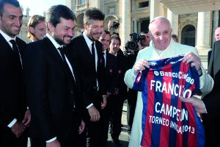 | Il y a 10 ans exactement, en juin 2004, saint Jean-Paul II, « l’athlète de Dieu », créa au sein du Conseil Pontifical pour les laïcs une section Église et Sport. Preuve de l’importance accordée par l’Église à cette discipline d’éducation du corps, porteuse de valeurs, instrument de réconciliation dans le monde et le langage universel.
En parlant de sport ou, mieux encore, en en faisant, il nous vient immédiatement à l’esprit toute une série de valeurs que l’on peut estimer comme étant intrinsèques à cette discipline : l’énergie, le plaisir, l’effort, le courage, l’endurance, la décision, la maîtrise de soi, le respect d’autrui, la fraternité, le fair-play, la loyauté. Pie XII aurait volontiers ajouté : « Le sport développe le caractère, fait un homme courageux, un perdant généreux, un victorieux gracieux, il raffine les sens, permet la pénétration intellectuelle, une volonté d’acier à l’endurance ». Et le pape François, le mois dernier, en recevant une équipe de footballeurs, a insisté sur la « grande valeur éducative » du sport, aussi bien pour la croissance personnelle, « dans l’harmonie du corps et de l’esprit » que pour une croissance sociale, « dans la solidarité, la loyauté, le respect ».
École d’humanité et de fraternité
Porteur de tant de valeurs et unissant les peuples, le sport offre clairement, selon Benoît XVI, un « grand potentiel dans l’éducation de la jeunesse » et, par conséquent, tient une grande place dans l’utilisation du temps des loisirs et dans la formation de la personne. Le sportif s’entraîne et se prive de beaucoup de choses afin de maintenir sa forme physique. Cette attitude se rapproche de la vertu cardinale de la tempérance, qui est une ascèse bien comprise donnant la priorité aux valeurs spirituelles.
Dans un monde ayant « une telle confusion quant au but et à la signification de la vie », Jean-Paul II, en 1986, pensait que le sport pouvait « ouvrir de nouveaux horizons de l’humanisme et de solidarité à un grand nombre de jeunes ». On voit aisément aujourd’hui que les sportifs médiatiquement connus sont des modèles. Le pape François, conscient de leur influence sur la jeunesse, a rappelé aux footballeurs italiens, en mai, qu’ils étaient « au centre de l’attention » et que « nombre de leurs admirateurs » étaient « très jeunes ». « Tenez-en compte, pensez que votre façon de vous comporter a un écho, en bien et en mal ». La responsabilité sociale des joueurs est grande, comme celle des professeurs dans une école. L’Église nous propose de nombreux modèles de saints sportifs, comme saint Jean-Paul II ou Pier Giorgio Frassati, très attachés aux valeurs de la montagne et du ski.
En évoquant les Jeux Olympiques, Paul VI avait jugé que la pratique du sport au niveau international s’était révélée être « un facteur remarquable pour le progrès de la fraternité entre les hommes ». Ainsi, on peut déplorer le fait que lorsque la violence, l’injustice, la fraude, la soif du gain ou encore les pressions économiques l’emportent, le sport ne soit plus qu’un instrument de force. Si le sport permet toutefois d’aller au-delà de toutes les différences de langue, de race, de religion ou d’opinion politique, il doit commencer par « se pratiquer à la maison », tout comme la paix, estime le Conseil Pontifical pour les laïcs.
Esprit sain dans un corps sain
Le but du sport n’est-il pas de cultiver la dignité et l’harmonie du corps humain, de développer la santé, la vigueur, l’agilité et la grâce? Pie XII définissait déjà le sport comme un « antidote efficace contre la mollesse et la vie facile ». « Le sport éveille le sens de l’ordre et éduque à l’épreuve, à la maîtrise de soi », avait-il ajouté. Ainsi, fatiguer sainement son corps est un signe de respect de Dieu, repose l’esprit et redonne une bonne condition physique. Par le baptême, tout homme devient temple de l’Esprit Saint, dans l’intégralité de son âme et de son corps. Ainsi, il ne faut ni rechercher l’adoration ou le mépris du corps, mais la maîtrise de ce dernier. « La discipline intérieure et extérieure à laquelle l’Apôtre des gentils (saint Paul, ndlr) astreignait sa vie et son apostolat, indique bien l’intérêt que de tous temps l’Église a porté à la réalisation du parfait équilibre de l’âme et du corps », pouvait-on entendre dans la bouche de saint Jean XXIII.
Mission apostolique
Saint Paul utilisait souvent l’image du sport pour représenter sa mission apostolique et la vie du combat chrétien sur terre, surtout dans la première lettre aux Corinthiens. « Ne savez-vous pas - écrit-il - que, dans les courses du stade, tous courent, mais un seul obtient le prix ? Courez donc de manière à le remporter». Dans cette même épître, saint Paul observe que l’excellence spirituelle et athlétique sont étroitement liées, et il exhorte les croyants à s’entraîner dans la vie spirituelle. « Tout athlète - dit-il - se prive de tout ; mais eux, c’est pour obtenir une couronne périssable, nous une impérissable ». S’entraîner, se priver… si ces termes touchent le domaine du sport, ils nous renvoient également à la vie chrétienne. Faire du sport permet de rechercher un juste équilibre pour son corps et son esprit. C’est pour cela que les séminaires intègrent dans leurs emplois du temps un espace pour le sport, aux côtés de la formation intellectuelle. Chaque année au printemps, se tient à Rome la Clericus cup, championnat de football pour les prêtres et séminaristes des collèges romains. Par ailleurs, à Rocamadour, en 2011, une chapelle a été consacrée aux joueurs de rugby blessés ou disparus, prenant le nom de Notre-Dame de l’Ovalie ! Dans son homélie, Mgr Norbert Turini avait alors souligné que « comme tout artiste, le rugbyman doit se dépasser, se “transcender” pour aller au bout du possible où le naturel touche le surnaturel. N’est-ce pas pour cela, peut-être, que l’on a appelé les joueurs les “dieux du stade” ? » L’Église et le sport peuvent se serrer la main, le match est fini et la joie est là.
« L’Église regarde le sport avec sympathie. Elle le considère avant tout comme une éducation physique, car elle voit le corps humain comme le chef-d’œuvre de la création dans l’ordre materiel (…) Un sport réalisé de façon saine correspond donc à cette vision sereine de la dignité du corps, sans tomber dans certaines conceptions qui arrivent pratiquement à l’idolâtrie de la beauté et de la vigueur physique. Mais l’Église voit également dans le sport un puissant facteur d’éducation morale et sociale, au niveau personnel et aussi au plan national et international. Comme manifestation de l’agir de l’homme, il doit être une école authentique et une expérience continuelle de loyauté, de sincérité, de fair-play, de sacrifice, de courage, de ténacité, de solidarité, de désintéressement, de respect! »
Discours de saint Jean-Paul II en 1982 aux membres du Comité International Olympique

Culture franciscaine
Franciscains : les Français en mission au Brésil de Pierre Moracchini
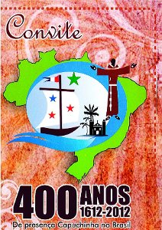 | France-Brésil : une affiche de rêve pour la finale de coupe du monde 2014 ! France-Brésil, c’est aussi une longue histoire franciscaine entre ces deux pays. Entre le XVIIe et le XXe siècle, à plusieurs reprises, des fils de saint François venus de France ont rejoint le Brésil pour y semer l’Évangile.
Le Brésil ayant été progressivement colonisé par le Portugal à partir du début du XVIe siècle, on imagine volontiers que l’évangélisation du pays est également à mettre à l’actif des seuls Portugais. Or, il ne faut pas oublier que beaucoup de missionnaires – hommes et femmes – d’autres nationalités européennes ont franchi l’Atlantique pour tenter de gagner le Brésil à l’Évangile. Les fils de saint François n’ont pas été absents de cette épopée missionnaire, et parmi eux, des Français, et plus précisément des Capucins et des Tertiaires Réguliers.
Au XVIIe siecle, Maranhão et Pernambuco
En 1612, quatre capucins de la province de Paris participent à une expédition coloniale commandée par François de Razilly et soutenue par Marie de Médicis. En juillet, ils abordent la côte nord-est du Brésil, et, le jour de la Sainte-Claire, ils célèbrent leur première messe sur l’île de Maragnan, au milieu des indiens Topinamba. Dès l’année suivante, l’un de ces capucins, Claude d’Abbeville, revient en France pour y chercher du renfort, et, en 1614, il publie l’Histoire de la Mission des pères capucins en l’isle de Maragnan et terres circonvoisines. Mais cette « France équinoxiale », rêvée par les colons français, ne peut se maintenir face aux Portugais, et les frères quittent le Brésil en 1615. Saint-Louis du Maragnan (São Luís), ville fondée par les Français, est aujourd’hui la capitale de l’État de Maranhão.

Trente ans plus tard, en 1642, des capucins bretons débarquent au Pernambuco (la région autour de Recife), terre hollandaise, et donc protestante, depuis 1630. Bientôt, les Portugais reprennent le contrôle du pays et tolèrent les religieux français jusqu’en 1702, date à laquelle ils les expulsent – ces derniers ayant refusé de prêter serment au roi du Portugal. Pendant une soixantaine d’années, les capucins français ont donc évangélisé les populations indiennes, mais ils les ont également protégées face aux grands propriétaires terriens portugais. Les écrits du père Martin de Nantes, arrivé au Brésil en 1671, nous permettent de connaître la vie de ces missionnaires bretons, remplacés, après leur expulsion, par d’autres capucins, italiens, cette fois.
De la Savoie au Rio do Sul
Au milieu du XIXe siècle, l’évêque de São Paulo demande à Rome de lui envoyer des religieux pour prendre la direction du Grand séminaire diocésain. Eugène de Rumilly et Firmin de Scenteilhas, capucins de la province de Savoie, arrivent sur place en 1854, et jusqu’en 1878, les religieux savoyards vont contribuer à former de nombreux prêtres séculiers, dont plusieurs deviendront évêques.
En 1895, c’est l’évêque de Porto Alegre – la capitale de l’État le plus méridional du Brésil, le Rio Grande do Sul –, qui fait à nouveau appel aux capucins de la province de Savoie. Il leur confie comme champ d’apostolat les migrants – nombreux dans cet État –, et surtout les Italiens. Les deux premiers frères, Bruno de Gillonnay et Léon de Montsapey, s’établissent au cœur d’une ville peuplée de colons italiens, Conde d’Eu (aujourd’hui Garibaldi) et prêchent de nombreuses missions dans les endroits les plus reculés : « Nous réunissons dans une petite chapelle 40 ou 50 familles, explique le père Bruno. Là, il faut catéchiser, préparer à la première communion, baptiser, etc. La prédication proprement dite ne diffère pas du mode adopté dans nos missions de Savoie. Nous nous attachons à faire des instructions, claires, solides et émouvantes. À ce travail des missions vient s’ajouter l’assistance des moribonds. Visiter un malade dans ce pays, c’est parfois deux grands jours de voyage à cheval et par des chemins dangereux. C’est pour nous un grand sacrifice, mais c’est une des choses qui nous a mérité la sympathie universelle dont nous jouissons dans ce pays ». Cette implantation capucine va prendre de l’ampleur avec la fondation de plusieurs couvents et d’un noviciat destiné à accueillir les vocations autochtones. Érigé en province en 1942, le Rio Grande do Sul compte aujourd’hui plus de 300 religieux, et développe de nombreuses activités apostoliques (paroisses, missions, école de théologie, présence dans les médias et en Haïti) – alors même que la province capucine de Savoie n’existe plus de nos jours.
La mission du Mato Grosso
Les religieux du Tiers-Ordre régulier franciscain, qui avaient disparu à la Révolution du paysage ecclésial français, sont refondés dans les années 1860 par un prêtre séculier du diocèse d’Albi, l’abbé François-Marie Clausade. En 1904, dans le contexte tendu des lois contre les congrégations religieuses, plusieurs tertiaires réguliers français s’expatrient au Mato Grosso, un État brésilien situé au cœur de l’Amazonie et particulièrement dépourvu d’encadrement ecclésial. L’un d’eux, Louis-Marie Galibert (1877-1965), devient en 1915 l’évêque du diocèse récemment créé de São Luíz de Cáceres. Il exerce son ministère dans des conditions particulièrement difficiles : très petit nombre de prêtres, contacts périlleux avec les populations indiennes, immensité du territoire et absence de moyens de communication. Mais les religieux ne sont pas totalement seuls : chacun bénéficie de l’assistance d’une « orante » – à savoir une clarisse du monastère de Lavaur qui prie et se sacrifie pour « son » missionnaire. Aujourd’hui, les tertiaires réguliers ne disposent que d’une seule maison en France (Notre-Dame de la Drèche, près d’Albi), et ils n’envoient plus de missionnaires au Brésil. Néanmoins, un lien s’est maintenu entre le Mato Grosso et la France. L’actuel évêque émérite de Guajará-Mirim (l’un des diocèses du Mato Grosso), Don Gérald Verdier, est originaire de la petite commune d’Alban dans le Tarn, et l’association La lettre d’Amazonie assure le soutien financier et spirituel de son diocèse. Une autre manière d’être « orant » ou « orante » et de participer à la mission.
Pour en savoir plus :

L’Histoire de la mission des pères capucins en l’isle de Maragnan est disponible en version numérisée sur le site gallica.bnf.fr

Le site Internet de l’association La lettre d’Amazonie :
www.lettre-amazonie.org

